Карточки «домики» ПРИЛОЖЕНИЕ 2

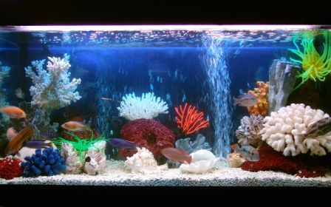 | Аква́риум — прозрачная ёмкость для постоянного содержания водных организмов.
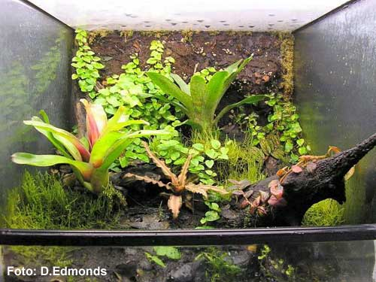 | Террариум — ёмкость, где созданы необходимые условия для содержания некоторых животных (амфибий, рептилий, насекомых и других беспозвоночных), а также растений.
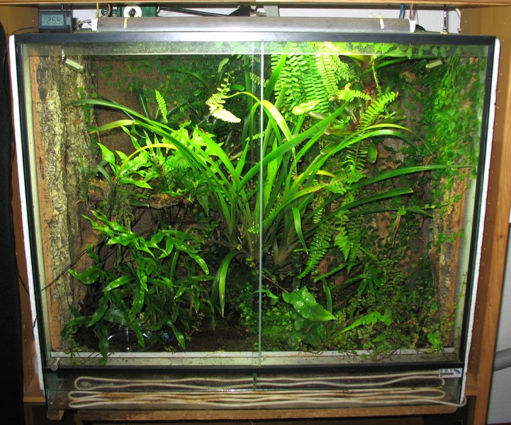 | Палюдариум — помещение для содержания водных, погруженных, прибрежных и наземных растений, животных, требующих высокой влажности. В палюдариуме искусственно создается небольшой участок обитания околоводных или болотных животных и растений.
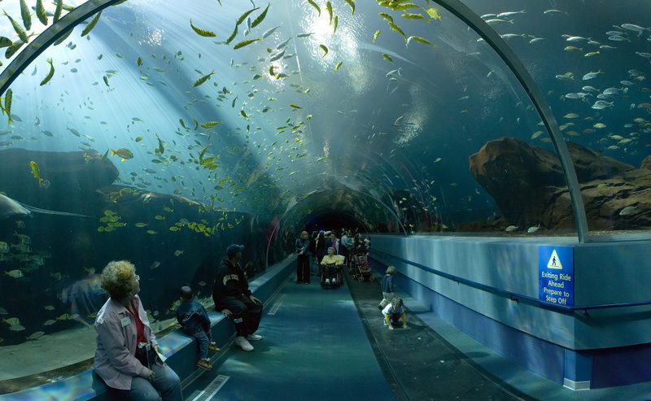 | Океана́риум — научно-просветительное учреждение, музей живой морской природы.Термин «океанариум» французского происхождения. Как правило, в океанариумах имеется несколько бассейнов различного объёма. В небольших океанариумах содержат мелких рыб и беспозвоночных, а для наблюдения за их обитателями одну из боковых стенок делают прозрачной. В крупные океанариумы помещают больших рыб, черепах, ластоногих, сирен, китообразных. Существуют океанариумы, в которых устраивают представления с участием дрессированных дельфинов и ластоногих. В некоторых океанариумах ведутся научные исследования.

